技术问题集锦 – JavaWeb第六组

1. 借阅图书时 Servlet 中无法获取到用户 Id ，导致无法借阅图书

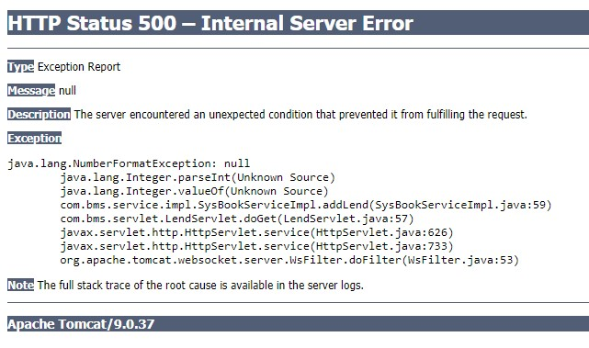

1. 修改图书数量时未验证数据实际情况，可能造成剩余图书数量为负数的情况

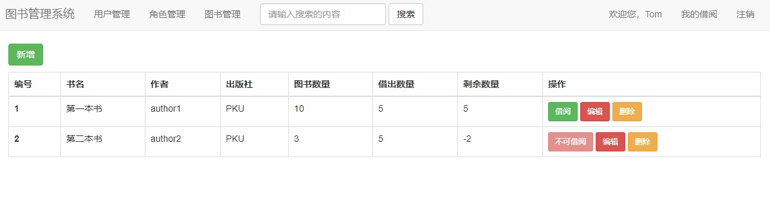

1. 编辑图书提交时，若图书数量为空，则无法判断并显示500错误

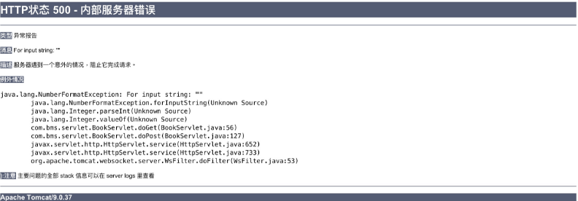

1. 服务器长时间运行 Tomcat 出现错误：

23-Dec-2020 10:39:47.643 信息 [http-nio-8080-exec-1] org.apache.coyote.http11.Http11Processor.service 解析 HTTP 请求 header 错误注意：HTTP请求解析错误的进一步发生将记录在DEBUG级别。  
        java.lang.IllegalArgumentException: 请求头太大  
        at org.apache.coyote.http11.Http11InputBuffer.parseHeaders(Http11InputBuffer.java:604)  
        at org.apache.coyote.http11.Http11Processor.service(Http11Processor.java:283)  
        at org.apache.coyote.AbstractProcessorLight.process(AbstractProcessorLight.java:65)  
        at org.apache.coyote.AbstractProtocol$ConnectionHandler.process(AbstractProtocol.java:868)  
        at org.apache.tomcat.util.net.NioEndpoint$SocketProcessor.doRun(NioEndpoint.java:1589)  
        at org.apache.tomcat.util.net.SocketProcessorBase.run(SocketProcessorBase.java:49)  
        at java.util.concurrent.ThreadPoolExecutor.runWorker(Unknown Source)  
        at java.util.concurrent.ThreadPoolExecutor$Worker.run(Unknown Source)  
        at org.apache.tomcat.util.threads.TaskThread$WrappingRunnable.run(TaskThread.java:61)  
        at java.lang.Thread.run(Unknown Source)

1. 服务器长时间运行 mysqlId 警告：

201223 16:19:52 [Warning] IP address '\*\*\*.\*\*\*.\*\*\*.\*\*\*' could not be resolved: 不知道这样的主机。